Новости образования № 1 (октябрь, 2021)

- День открытых дверей Уральского гуманитарного института УрФУ
Онлайн-встреча с представителями всех гуманитарных направлений самого большого института Уральского федерального университета
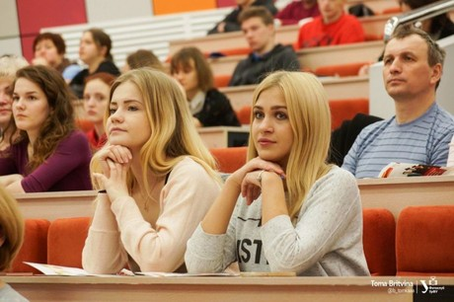

6 ноября в 12:00 состоится онлайн-встреча с представителями всех гуманитарных направлений самого большого института Уральского федерального университета!
На Дне открытых дверей вы узнаете, в чем специфика направлений подготовки УГИ УрФУ, как поменяются условия поступления в 2022 году, о том, как готовиться к творческим вступительным испытаниям, а также о научной, спортивной, культурной, досуговой жизни студентов, стипендиях и общежитии. О том, что Уральский гуманитарный институт предлагает школьникам и абитуриентам уже сейчас: как записаться на подготовительные курсы и принять участие в бесплатных мероприятиях департаментов. И конечно, вы сможете получить ответы на собственные вопросы. И только 6 ноября у вас будет уникальная возможность встретиться с ведущими преподавателями региона и экспертами ЕГЭ - специалистами по русскому языку, литературе, обществознанию, истории, английскому языку, биологии и математике.
Уральский гуманитарный институт УрФУ предлагает вам направления подготовки:
- Антропология и этнология,
- Востоковедение и африканистика,
- Дизайн,
- Документоведение и архивоведение,
- Журналистика,
- Зарубежное регионоведение,
- Издательское дело,
- Интеллектуальные системы в гуманитарной сфере,
- История,
- История искусств,
- Клиническая психология,
- Культурология,
- Лингвистика в сфере деловых и профессиональных коммуникаций и информационных технологий,
- Медиакоммуникации,
- Международные отношения,
- Педагогическое образование,
- Перевод и межкультурная коммуникация,
- Перевод и переводоведение,
- Политология,
- Прикладная этика,
- Психология служебной деятельности.
- Психология,
- Реклама и связи с общественностью,
- Религиоведение,
- Русский язык и литература для иностранных учащихся,
- Сервис,
- Социальная работа,
- Современные иностранные языки и литература,
- Современный перевод и переводоведение,
- Социально-культурная деятельность,
- Социология,
- Судебная экспертиза,
- Телевидение,
- Туризм,
- Управление персоналом,
- Филология,
- Философия,
- Фундаментальная и прикладная лингвистика.

Онлайн-трансляция состоится в сообществе "Хочу в УрФУ · Абитуриент УрФУ" в социальной сети "В Контакте". Регистрируйтесь прямо сейчас – количество мест ограничено!
Самые яркие, интересные и востребованные на рынке труда гуманитарные направления Уральского федерального университета ждут вас!
Уверены, что каждый найдет в стенах нашего Университета свое призвание!
РЕГИСТРАЦИЯ

- Повышаем экономическую грамотность
Уральский государственный экономический университет и Уральское отделение Вольного экономического общества приглашают учащихся 9-11 классов принять участие в ежегодной Общероссийской образовательной акции «Всероссийский экономический диктант»
Участники Диктанта смогут повысить уровень экономической грамотности, получить независимую оценку своих знаний в области экономики.
Участвовать в Экономическом диктанте просто:
- зарегистрироваться на сайте Всероссийского экономического диктанта — www.diktant.org
- 12 октября в течении всего дня в режиме онлайн ответить на вопросы с любого мобильного устройства
Задания прошлых лет для подготовки к Экономическому диктанту размещены - https://diktant.org/training/
Победители Экономического диктанта приглашаются к участию в финале Фестиваля экономической науки, к участию в различных мероприятиях ВЭО России.
Уральский государственный экономический университет планирует поощрить образовательные организации, оценив участие по критериям: количественный показатель привлеченных участников, общий уровень знаний участников.
Все участники получают сертификаты с указанием соответствующего уровня знаний.
Акцию поддерживают Международный Союз экономистов, ФГОБУ ВО «Финансовый университет при Правительстве РФ», ФГБОУ ВО «Российский экономический университет имени Г.В. Плеханова», ФГБОУ ВО «Санкт-Петербургский государственный экономический университет»
Повышаем и распространяем экономическую грамотность вместе!

- Высшее образование за рубежом. График презентаций учебных заведений.

Получить современное образование, востребованное на рынке труда, хотят все без исключения. В мире глобализации все большее количество людей стремится получить образование, дипломы которые признаются во многих странах. Такое образование дает возможность устроиться на работу как в своей стране (и зачастую иметь преимущество перед другими соискателями), так и за ее пределами. Обучение за границей – это возможность не только приобрести ценные знания в выбранной области, но и познакомиться с другими людьми, перенять их опыт, посмотреть другую культуру изнутри.
Если вы еще на пути к принятию решения или уже приняли решение об образование за рубежом, приглашаем вас посетить презентации учебных заведений:

Дата и время | Формат | Презентация
12 октября 2021 г. вторник  время: 18:00 | On-line | Подготовка в государственные вузы Германии
13 октября 2021 г.  среда  время: 18:00 | On-line | Среднее образование в Канаде. Подготовка в канадские вузы
14 октября 2021 г.  четвер  время: 18:00 | On-line | Высшее образование в Австрии
15 октября 2021 г.  пятница  время: 18:00 | Очная  Атриум Палас Отель  г. Екатеринбург,  ул. Куйбышева, 44 | Подготовка в государственные вузы Чехии

Подробная информация и регистрация на мероприятия здесь.

Екатеринбургский центр «Обучение за рубежом»
г. Екатеринбург, ЦМТЕ, ул. Куйбышева, дом 44-Д, офис 806
Тел. (343) 3-808-444, www.edu-abroad.su

- УрГУПС приглашает на подготовительные курсы
- Подготовка к ЕГЭ
- Подготовка к «внутренним» вступительным испытаниям
Предметы: математика, физика, обществознание, русский язык
Преимущества подготовительных курсов УрГУПС:
- лекционно-практические занятия в небольших группах;
- большой объем учебной программы;
- профориентационное тестирование - консультация психолога для слушателей курсов в процессе обучения;
- гибкая система оплаты.
Виды ПК | Продолжительность | Период обучения | Кол-во человек в группах
Воскресные | 8 месяцев | с октября по май | 10 - 15 человек
 | 4 месяца | с февраля по май
Программа "Интенсив" | 3 недели | июнь - июль | 10 - 15 человек
Прием заявлений и оформление договоров осуществляется по электронной почте dpk@usurt.ru.
Документы слушателя:
- Документ, удостоверяющий личность слушателя
- ​Документ удостоверяющий личность родителя (законного представителя)
​Для получения дополнительной информации обращаться: ежедневно, кроме субботы и воскресенья, с 10.00 до 16.00, перерыв с 12.00 до 13.00

- ЕКТС приглашает на профориентационный курс
"Екатеринбургский колледж транспортного строительства"
"Уральская инженерная школа" приглашают школьников 8-9 классов!

КУРС ПРОФЕССИОНАЛЬНОЙ ОРИЕНТАЦИИ "Я ВЫБИРАЮ"
В программе:
- профессиональные пробы по специальностям, реализуемых в колледже (строительство, ремонт автомобилей, гостиничный сервис, программирование, банковское дело, дизайн, лаборант химического анализа)
- профориентационное компьютерное тестирование
- тренинги на развитие коммуникативных навыков
- занятия по самопрезентации и подготовка к публичному выступлению
- мастер-классы
- занимательные игры, экскурсии и новые знакомства!
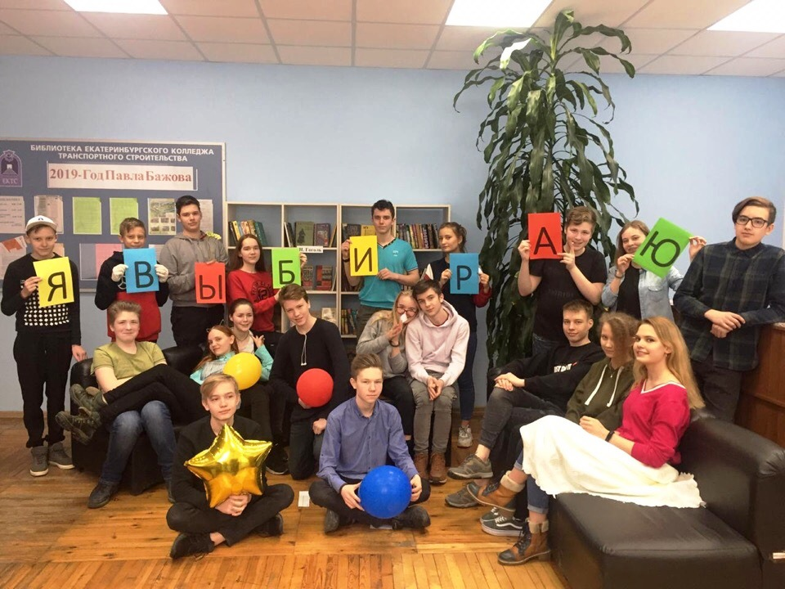
ИДЁТ НАБОР В ГРУППУ НА ПЕРИОД ОСЕННИХ КАНИКУЛ с 25 ОКТЯБРЯ 2021Г.
Всю подробную информацию вы можете узнать, позвонив по телефону (343) 375-68-18 или 8(912) 280-13-54

- В УГМУ прошел День первокурсника
В Уральском государственном медицинском университете (УГМУ) состоялся День первокурсника. Традиционно это мероприятие объединяет студентов первого курса всех факультетов, дает им возможность получить напутствия от ректора и деканов, в торжественной обстановке произнести слова Клятвы первокурсника и познакомиться с творческими коллективами вуза.
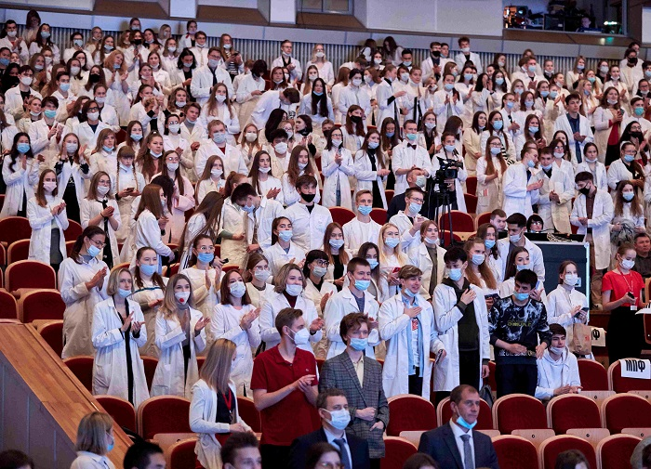
В университете учатся более 7 тысяч студентов и ординаторов: в этом году в стены университета приняли 1407 человек. На бюджетную форму обучения в 2021 году УГМУ принял 789 студентов – на 139 студентов больше, чем годом ранее. Самыми популярными специальностями у абитуриентов стали «Лечебное дело» и «Стоматология».
Всего в приемную комиссию поступило 10,5 тысяч заявлений – можно сказать, что вуз побил свой прошлогодний рекорд по этому показателю – в 2020 году всего было подано 9,6 тысяч заявлений, а в 2019 году эта цифра составляла 6,9 тысяч.
Приемная комиссия:
☎+7 (343) 214 85 99;
+7 (343) 214 85 98 – целевой приём
E-mail: priem2021@usma.ru
Адрес: ул. Ключевская, 17, Екатеринбург,
Свердловская область, 620109
Прямая линия с ректором: +7 922 1 449 911

- Осенние каникулы. Международный лагерь в Турции

Если вы хотите, чтобы ваш ребенок занимался английским языком с удовольствием и испытал свои академические знания приглашаем вас на увлекательную программу в международном лагере в г. Анталия. Это замечательный выбор и для тех, кто просто влюблен в море, солнце и песок.

Что вас ждет:
- Нескучные уроки английского с носителями языка (25 уроков).
- Международная Олимпиада Знаний (участие - по желанию, предметы на выбор: математика, русский язык, английский язык, турецкий язык, география, физика, химия, биология, ИЗО, всемирная история).
- Отдых на Средиземноморcком побережье.
- Интересные экскурсии по историческим местам.
- Увлекательные внеклассные мероприятия.
- Друзья из разных стран мира.

Важная информация:
Тип: Групповая поездка с руководителем
Месторасположение: Турция, г. Анталия
Учебное заведение: Академия Туризма
Даты: c 31 октября по 07 ноября 2021 г.
Возраст: 11-17 лет.
Проживание, питание: отель 5*/полный пансион
Стоимость: 77000 рублей + а/билет

Подробная программа

Екатеринбургский центр «Обучение за рубежом»
г. Екатеринбург, ЦМТЕ, ул. Куйбышева, дом 44-Д, офис 806
Тел. (343) 3-808-444 www.edu-abroad.su

- В ЮУрГГПУ продолжаются «Университетские субботы» для школьников
С 18 сентября в Южно-Уральском государственном гуманитарно-педагогическом университете стартовали бесплатные занятия для школьников 9-11 классов, направленные на подготовку к итоговой аттестации.
Ведущие ученые вуза, эксперты ЕГЭ и ОГЭ и сетевые партнеры проводят для ребят различные лекции, тренинги, деловые игры, семинарские и практические занятия, лабораторные работы, мастер-классы, проектные мастерские, ознакомительные экскурсии.
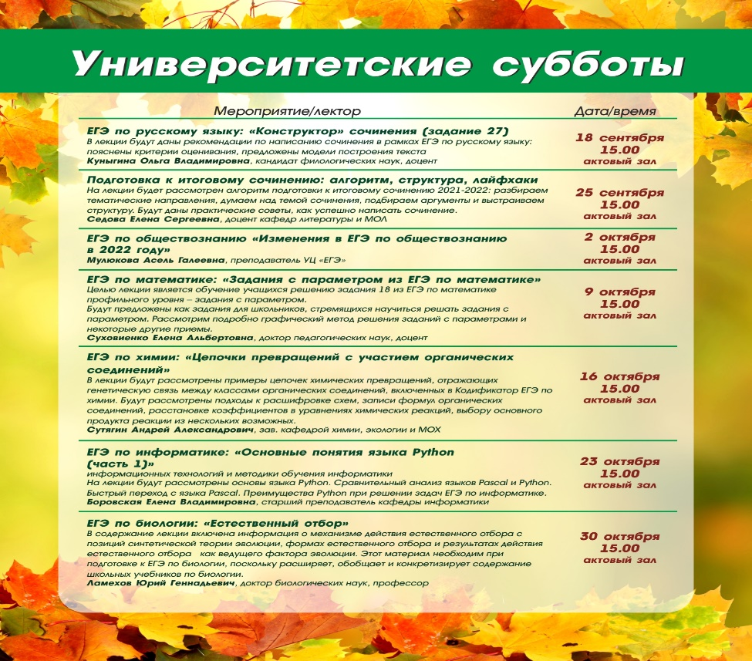
Все мероприятия в рамках «Университетских суббот» проходят с использованием различных технических средств и современного наукоёмкого оборудования, а творческий подход и креативность уроков позволит школьникам легко воспринимать сложную информацию.
Занятия будут проходить в актовом зале главного корпуса ЮУрГГПУ (г. Челябинск, пр. Ленина, 69). Вход на лекции свободный по предварительной регистрации на сайте или по телефону +7(351) 216-56-31, 216-57-37 или +7-902-890-60-92
Посетить занятия также можно и в дистанционном формате, подключившись по ссылке на платформе ZOOМ. Идентификатор конференции: 506 129 9305. Код доступа: Zag2E0.

9. В ГБПОУ «Пермский нефтяной колледж» открылась новая специальность
05.02.01 Картография
Квалификация – техник
На базе 9 класса
Срок обучения - 3 г.10 мес.
Количество мест – 25 ( платно)
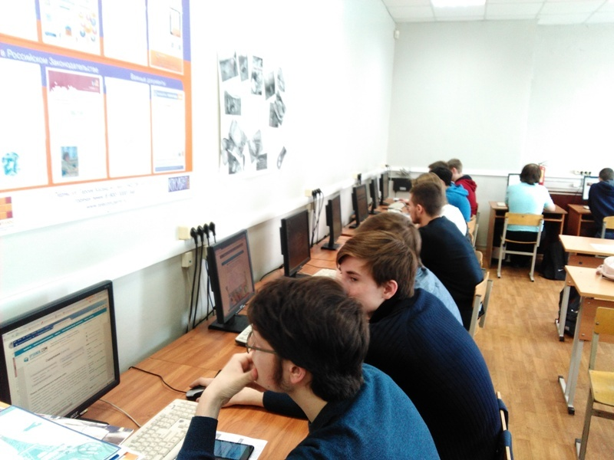
Сферы профессиональной деятельности выпускника:
— геологоразведочные предприятия
— нефтегазодобывающие предприятия
— картографические предприятия
— активный отдых и туризм
Виды профессиональной деятельности:
— сбор и обработка данных о состоянии конкретной местности
— составление эскизов и схем для последующего обновления печатных карт
— составление карт для спортивного ориентирования и туризма
— разработка интерактивных онлайн- карт
В работе картографу необходимы знания в области геодезии, топографии, географии, математики и информатики. Специалист должен уметь правильно обращаться со специализированным оборудованием, собирать и систематизировать топографические материалы, масштабировать и чертить карты. Также специальность картографа подразумевает знание иностранного языка, и умение работать со специальными компьютерными программами.
Справки по телефону: (342)282-05-85, (342)282-04-04, e-mail: pnk-priem@yandex.ru

